ГРАВИМЕТРИЧЕСКИЕ ИЗМЕРЕНИЯ ВМЕСТИМОСТИ БУТЫЛКИ

ИСПОЛНИТЕЛИ

Сертифицированные специалисты и руководители проектов.

ЦЕЛЬ ИССЛЕДОВАНИЯ

Эта процедура испытаний обеспечивает метод более точного измерения вместимости бутылки. Как правило, данная величина определяется следующими показателями: объем переполнения и объем до назначенной высоты точки заполнения. Точка заполнения может быть определена по средствам замера сверху-вниз до дна бутылки или снизу-вверх до горлышка бутылки.

ПРИМЕНЯЕМОЕ ОБОРУДОВАНИЕ

Регистратор расчета симметрии нагрузки в 0.01гр., предварительно установленный на высоту заполнения шприц или микрометр глубины днища, пипетка, калиброванный термометр.

ПРОЦЕДУРА

1. Перед тестированием убедитесь, что все оборудование, которое будет использовано, откалибровано. Если время калибровки применяемого оборудования истекло, оно не может быть использовано до обновления калибровки.

2. По завершении испытаний, вся информация, касаемо номера проекта, количества тестируемых бутылок, оператора, а также любые замечания относительно работы оборудования должны быть зарегистрированы в журнал пользователя, находящегося в бортовом журнале оборудования.

3. Убедитесь в том, что каждая бутылка чистая и сухая.

4. Поместите тест-бутылку на весы и установите отметку весов на ноль с учетом веса тары.

5. Добавьте воду, с предварительно измеренной термометром температурой в 0,1 ° C, в бутылку до желаемого уровня (дно или горлышко). Заполняйте тестируемую бутылку до тех пор, пока мениск с водой не будет совпадать с изображением на рисунке 1, указывающем объем переполнения бутылки. Точка заполнения достигается путем добавления воды до тех пор, пока мениск не сравняется с кончиком микрометра на дне бутылки, как показано на рисунке 4. Если необходимо измерить высоту заполнения от плоскости днища, применяется аппарат, указанный на рисунке 3. Более точные данные использованного объёма воды могут быть получены путем добавления воды пипеткой до тех пор, пока уровень жидкости не коснется кончик зонда, вставленного в бутылку. Если тестируется бутылка с широким горлом, необходима альтернативная процедура, для установления надлежащего объема с максимальной точностью. Сначала необходимо определить вес сухой, чистой, пустой бутылки и приравнять его к нулю. Затем, необходимо накрыть тестируемую бутылку пластиковой пластиной с герметизированными смазкой для стеклянных кранов краями. Вес тары повторно приравнивается к нулю. В дальнейшем вода добавляется через отверстие в пластиковой крышке до необходимого уровня как указано на рисунке 2.

6. Будьте предельно осторожны, чтобы не пролить воду на внешнюю поверхность бутылки или на весы. Это поспособствует неточности в определении вместимости бутылки.

7. Зафиксируйте вес воды в граммах.

8. Подсчитайте вес воды с учетом гидростатического эффекта путем умножения зафиксированного веса на 1,001. (Эти подсчеты являются более важными для бутылок с большей емкостью, чем для мало-вместимых бутылок.) Зафиксируйте скорректированный вес в граммах.

9. Обратитесь к таблице плотности воды, которая приложена к данной аннотации и разделите полученный вес воды на плотность (г / см), которая соответствует температуре воды.

10. Это объем воды в кубических сантиметрах (см³), что, по существу, эквивалентно миллилитрам (мл).

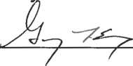Написано: дата: 

Утверждено:  дата: 



ХОРСТ **(1900),** АН7 —v ИИ АБСОЛЮТНАЯ ВЕЛИЧИНА ПРИ ТЕМПЕРАТУРЕ **3.98° C.**

МЕЖДУНАРОДНОЕ БЮРО ОП ИЗМЕРЕНИЯ И ВЗВЕШИВАНИЯ (1910).

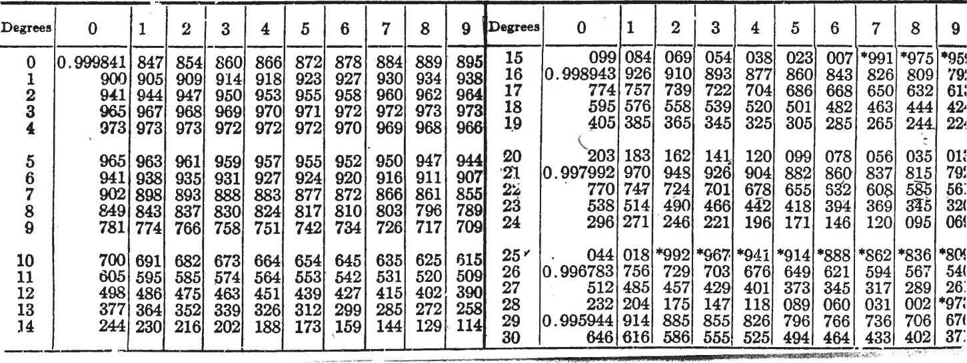

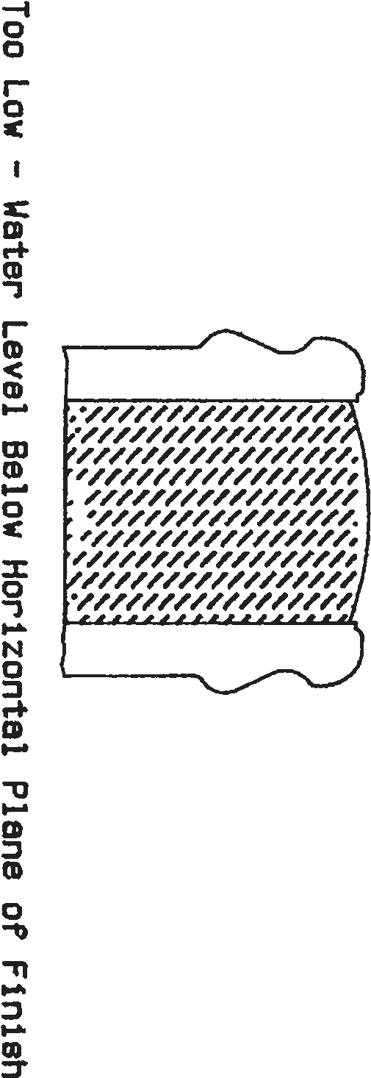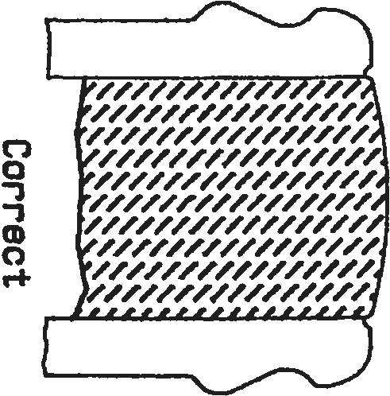Высота мениска на бутылке с узким горлышком

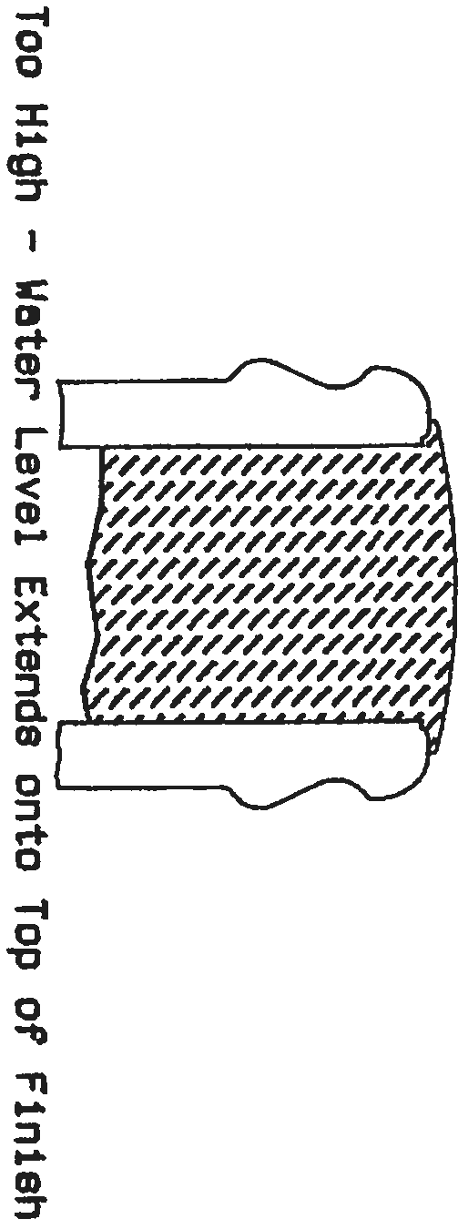 Верно

Слишком низко – уровень воды ниже горизонтальной отметки воронки

Слишком высоко- уровень воды выходит за пределы нижнего края воронки

Высота мениска на бутылке с широким горлом

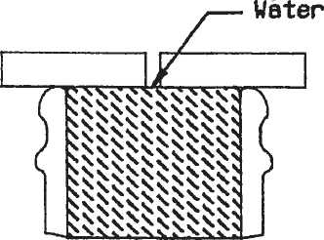

Верно – уровень воды до основания отверстия

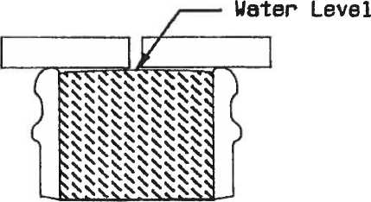

Слишком низко- уровень воды ниже основания отверстия

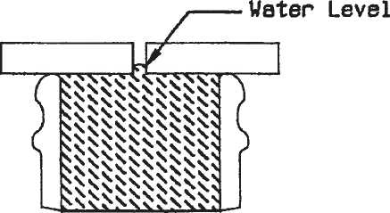

Слишком высоко- уровень воды выходит за пределы отверстия

Правильность установки оборудования для измерения объёма заполнения сверху-вниз

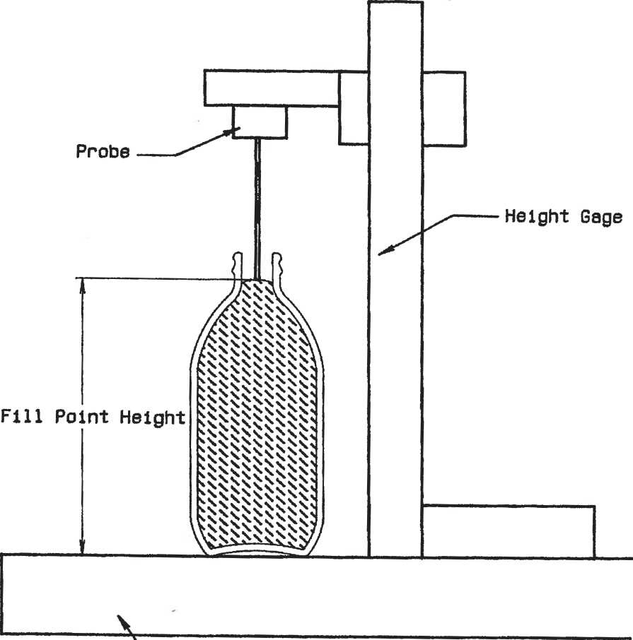

Granite Block

п

Правильность установки оборудования для измерения объёма заполнения снизу-вверх

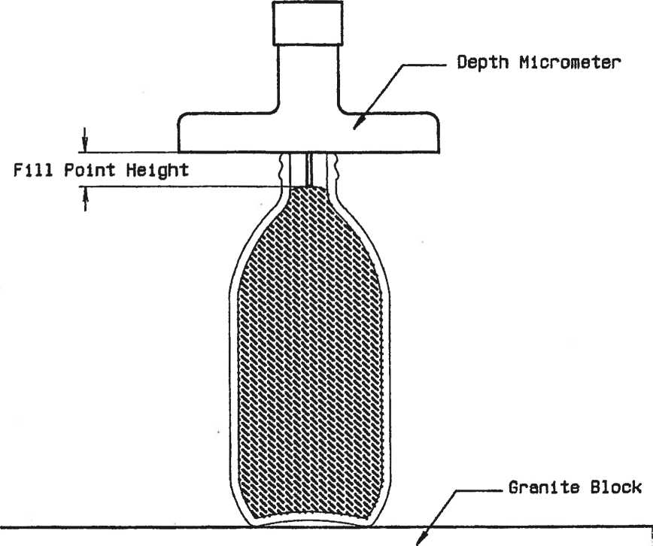

Procedure by David R. Machak December 16 1991

Section IV— Testing Operating Procedures

GRAVIMETRIC MEASUREMENT OF BOTTLE CAPACITY

SOP Number: TES-012

Version: 1

RESPONSIBILITY

Certified technicians and project leaders.

PURPOSE

This test procedure provides a method of accurately measuring the capacity of a bottle. Typically, these capacities are the overflow volume and the volume to a designated fill point height. Fill points can be defined either as a height up from the bearing surface plane or down from the top of the finish.

TEST APPARATUS

Top Load Balance readable to 0.01g

Preset fill height syringe assembly or micrometer depth gage and eyedropper Calibrated thermometer

PROCEDURE

1. Prior to testing, confirm that all equipment to be used has been calibrated. If calibration time frame has expired, the equipment cannot be used for testing until calibration is brought up to date.
2. At the completion of testing, information regarding the project number, number of bottles tested, operator, and any comments regarding the performance of the equipment should be entered into the user log, which is located in the equipment logbook.
3. Ensure that each bottle is clean and dry.
4. Place the test bottle onto the balance and tare the weight to zero.
5. Add water, whose temperature has been measured to 0. I OC with the thermometer, to the container to the desired volume (either overflow or fill point). Filling the container until the meniscus of the water matches that in Figure 1 indicates the overflow volume. The fill point volume is achieved by adding water until the meniscus is even with the tip of the micrometer gage, as shown in Figure 4. If the fill-height is to be

American Glass Research Quality Program Manual Page 30 Section IV — Testing Operating Procedures

measured from the plane of the bearing surface, the apparatus as shown in Figure 3 will be used. Adjustments in the volume of the water can be achieved by adding water by use of the eyedropper until the liquid level just touches the tip of the probe inserted into the bottle. If a wide mouth bottle is being evaluated, an alternative procedure is required to assure that the proper overflow volume is accurately determined. The weight of the dry, clean, empty bottle is first determined and tarred to zero. A plastic plate is then placed onto the top of the container with the interface with the top of the finish being sealed with a small amount of stopcock grease. The balance is again tarred to zero. Water is then added through the hole in the plastic plate to the correct level as shown in Figure 2.

1. Be careful not to spill water onto the outside surface of the bottle or onto the top of the balance. These effects will cause an error in the determination of the capacity of the bottle.
2. Record the weight of the water in grams.
3. Adjust the water weight for buoyancy effects by multiplying the recorded weight by 1.001. (This adjustment is more important for large capacity bottles than for small capacity bottles.) Record this adjusted weight in grams.
4. Refer to the table of water density that is attached to this procedure and divide the adjusted water weight by the density (g/cc) that corresponds to the temperature of the water.
5. This is the volume of water in terms of cubic centimeters (cc), which is essentially equivalent to milliliters (ml).

Written By: Date:

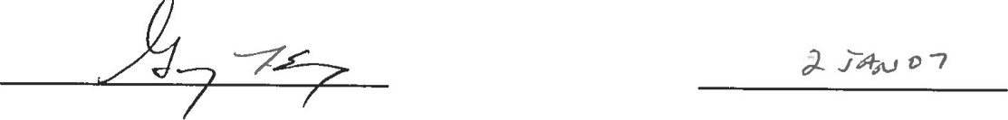

Approved By: Date:



American Glass Research Quality Program Manual Page 31

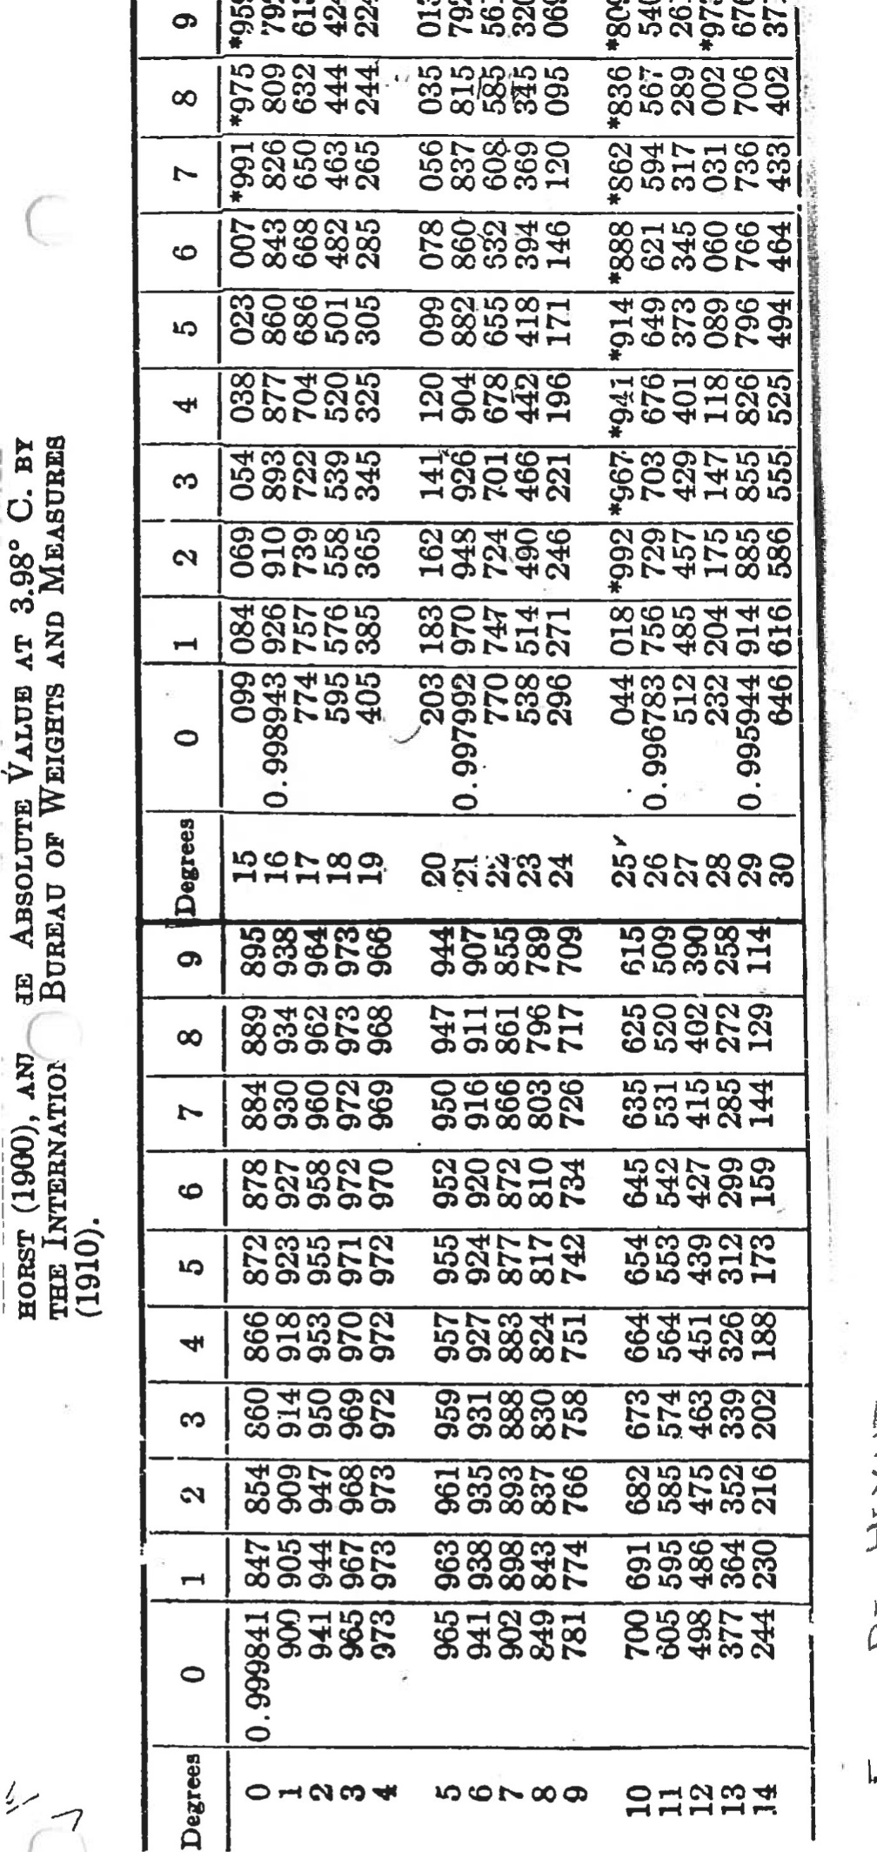

Height of Meniscus on Narrow Neck Bottles

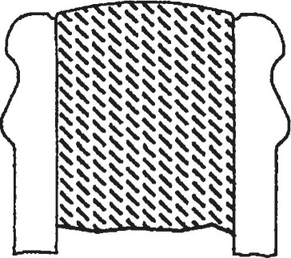

Correct

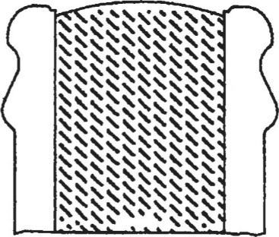

Too Low - Water Level Below Horizontal Plane o? Finish

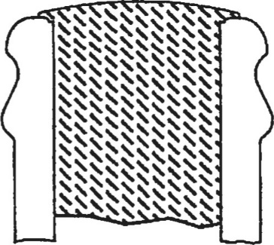

Too High - Veter Level Extends onto Top o? Finish

Height O? Meniscus on Wldemouth Bottles

Water Level

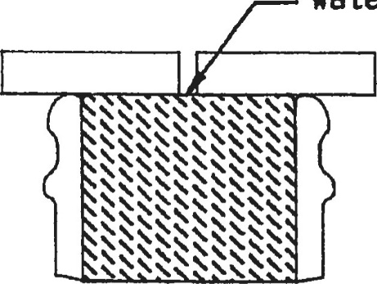

Correct Water Level to Base O? Hole

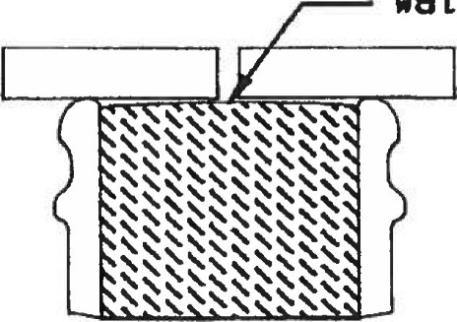Veter Level

T00 LO Water Level Belo Hole

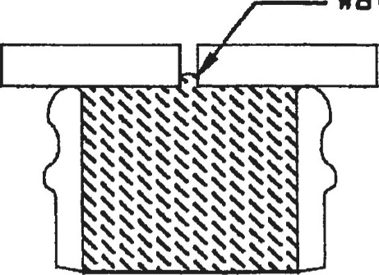Veter Level

TOO High一Veter Level In Ho怕

Correct Setup for Fill Point Height Up Measurement

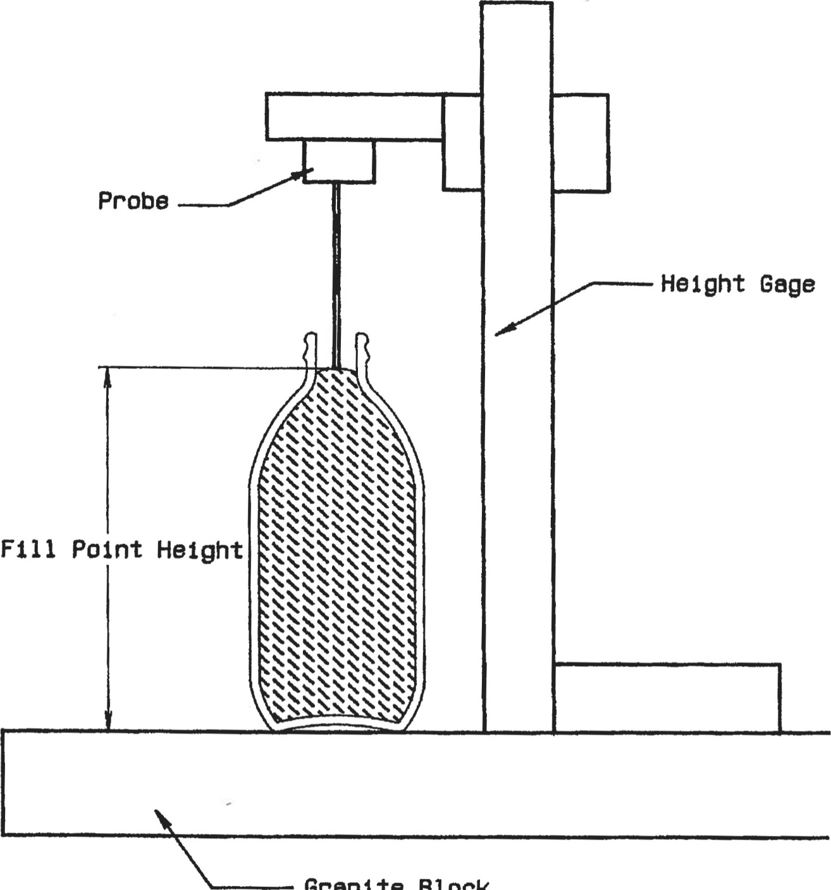Granite Block

Correct Setup for F Ill Height Down Measurement

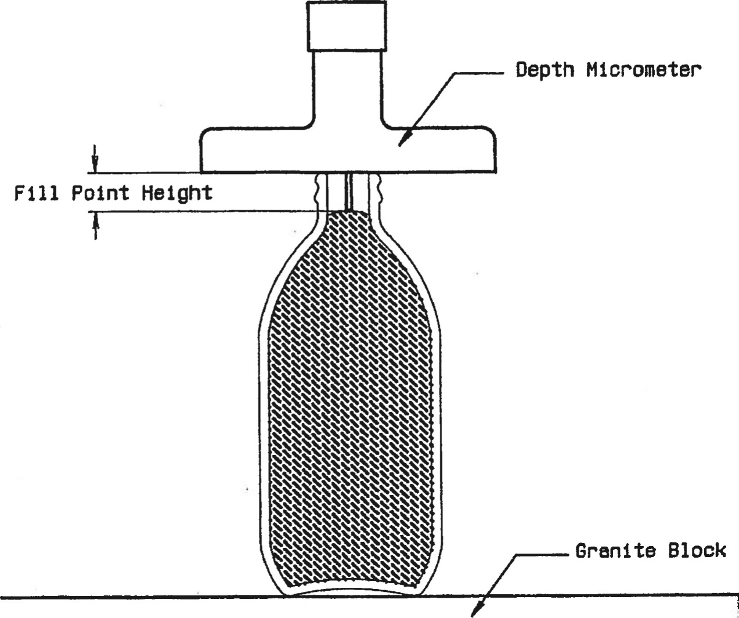

Procedure by David R Machak

December 16 1991